电子合同
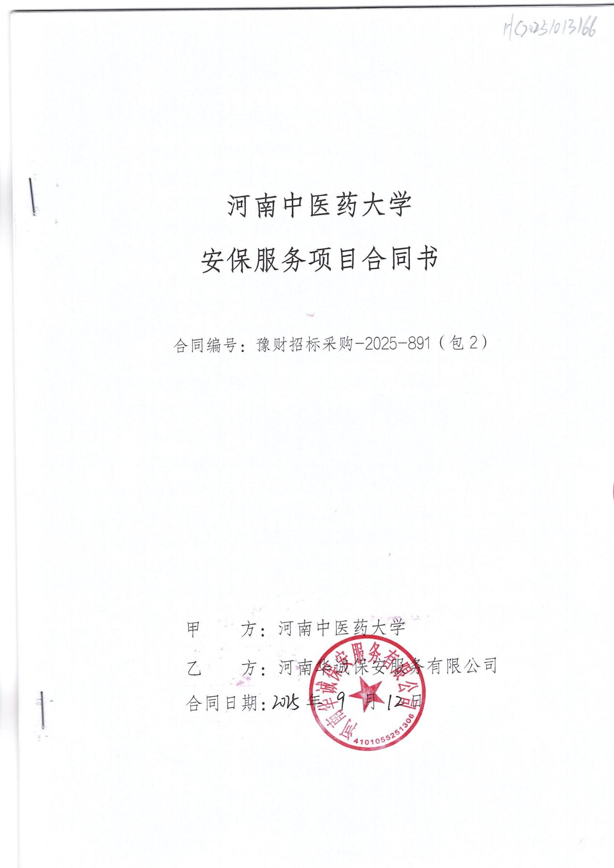

河南中医药大学安保服务项目合同书
合同编号：豫财招标采购-2025-891（包2）
项目名称：河南中医药大学安保服务项目
中标金额：945,216.00元
使用单位：河南中医药大学
服务单位：河南华诚保安服务有限公司
合同日期： 年 月 日
甲方：河南中医药大学 （以下简称“甲方”）
乙方：河南华诚保安服务有限公司 （以下简称“乙方”）
根据《中华人民共和国民法典》《保安服务管理条例》等相关法律法规，以及甲方河南中医药大学校园安全保卫工作的实际需要，在甲乙双方自愿、平等、协商一致的基础上，就甲方委托乙方为其提供保安服务事项，经公开招标及充分协商，签订本合同如下：
第一条服务地点、内容
河南中医药大学东明路校区
- 校门管理工作；2.日常治安和消防巡逻检查工作；3.视频监控和消防监控值班、巡检工作；4.交通秩序管理工作：对校园大门口、路口、消防通道及道路沿线等乱停乱放的车辆规范管理，定期清理校园内无主废旧非机动车辆，引导行人、非机动车按交通规则行驶，劝阻不文明的交通行为等；5.校园环境秩序管理工作：劝阻无牌车辆、违规散发宣传品、堆物堆料、沿街晾挂等影响校容秩序的违规行为，协助开展校园安全检查、联合执法等工作；6.重点要害部位、点位盯守工作：负责甲方指定区域内重点点位的管控和盯守工作；7.校园治安、刑事案件的处置工作；8.校园突发事件的处置工作；9.校园义务消防队的各项工作；10.学校各类活动的安保工作；11.校园稳定工作；12.根据不同时期，在甲方的指挥下积极做好防汛、扫雪铲冰等相关工作；13.学校交办的其它工作任务和临时性值班、执勤任务。
河南中医药大学东明路校区保安设置人数
岗位  时间 | 早班  6:00—14:00 | 中班  14:00-22:00 | 夜班  22:00:6:00 | 合计  24小时
家属院大门 | 1 | 1 | 1 | 3
未来路大门 | 2 | 2 | 1 | 5
进修楼大门 | 1 | 1 | 1 | 3
视频监控室 | 2 | 2 | 2 | 6
城北路大门 | 1 | 1 | 1 | 3
巡逻 | 1 | 1 | 1 | 3
队长 |  | 1 |  | 1
第二条服务期限
1.自2025年9月13日起至2026年9月12日止。
2.乙方向甲方按合同约定提供服务，试用期为3个月。合同期内乙方安排的保安人员若不能满足甲方所需安全服务要求，或乙方配备的合格保安人员达不到合同岗位约定数量、擅自提高劳务服务价格（即保安人员服务费用）的，甲方有权随时在合同期限内（包括试用期内）终止本合同，由此所产生的各种损失由乙方承担（包括但不限于停止支付保安人员服务费用及要求乙方承担违约金等）。
第三条人事关系
保安人员为乙方公司雇员，与甲方不存在劳动或雇佣关系。乙方应按照国家法律规定办理安保人员的社保、保险等事项。
保安人员进行执勤过程中，本人致伤、致残、致亡的，或者导致他人财产、人身损害的，甲方不承担任何责任；如出现上述问题，乙方承担相应责任，并负责妥善处理善后工作；因公司原因造成的劳资纠纷，由公司承担全部责任。
第四条保安服务要求
1.乙方向甲方提供24名保安人员（其中东明路校区须提供具有建筑物消防员证或消防设施操作员中级证书的保安员6名）。保安人员需具备以下条件：岗位要求为男性，年龄18-45周岁，身高170厘米以上，女性保安员18-45周岁，身高160厘米以上，女性保安的比例根据岗位需要占比不能超过百分之三十。所有派遣保安员均要政治可靠，作风正派，身体健康，品行端正，无违法犯罪的经历，非学校周边居住人员，具备上岗资格；专职项目经理人要有三年以上保安队伍的管理经验。
2.所有队员基本信息、身份证明要在保卫处填写登记表备案并保证队伍的相对稳定。
3.加强对保安队员的法纪教育和业务学习训练，每月整建制集中理论学习不少于4小时；规范化执勤、消防灭火、防暴训练等不少于4小时；有培训计划和培训记录，并作为保安队伍考核的凭证之一。
4.要求人员遵纪守法观念强，乙方有健全的组织机构和保安服务管理制度、岗位责任制度、保安员管理制度，能严格执行国家法律法规，自觉遵守甲、乙双方制定的各项规章制度。
5.保安队员住宿由甲方提供，饮食由保安公司或队员自行解决。
第五条保安服务标准
1.保安人员必须经过相关专业培训方可上岗，在执行勤务时，必须着统一的保安服装，佩戴相应执勤标识。
2.服从甲方的领导，认真学习政治、业务和法律知识，尽职尽责，为甲方提供高质量的保安服务；
3.必须遵纪守法，文明执勤，不得迟到、早退、脱岗、串岗，不得有法律、法规禁止的违法行为；
4.在执勤中，如发现各种不安全隐患，除采取应急措施外，应立即报告甲方领导，并保卫校方师生人身、财产安全。
5.工作人员名单及基本情况，更换工作人员应提前向甲方通报并说明情况；
6.乙方配备的保安人员遵守甲方的有关管理规定，接受甲方对服务工作及服务质量的监督评价与考核，做到忠于职守、遵纪守法、文明执勤。
第六条双方权利义务
（一）甲方权利义务
1、甲方按照合同规定的安全保卫服务内容，全权负责对保安人员的各项日常工作的部署安排，并对工作完成质量进行检查验收。乙方不得对甲方依据合同安排的工作进行任何形式的干涉。
2、甲方根据各岗位职责对所在岗位保安的工作质量和效果进行评价，有权独立对保安个人依法依规进行各类形式的奖励和处罚，有权独立确定保安人员的职务和岗位，有权处理不合格的保安人员并有权要求乙方及时调换，乙方不得以任何理由进行干涉和拒绝，必须无条件满足甲方要求。
3、保安人员实际发放的工资应由基础工资、奖励绩效工资及加班费构成。基础工资的标准及奖励绩效工资的比例应由甲方在乙方单人中标价总额基础上扣除乙方管理费、税金、经甲方确定的购买“基本社会保险”的费用基础上进行确定。乙方根据日常考核情况负责对每名保安人员工资标准、加班费的确定，负责保安人员岗位的调配、工作绩效的评定及人员的考核，负责制定甲方认可的保安人员值勤方案和日常管理制度。甲方对乙方确定的保安人员的工资和绩效有建议及监督权，乙方须无条件配合甲方。
4、甲方有权根据工作需要，依法依规安排保安人员执行临时任务。保安个人和乙方不得以任何理由拒绝配合。
5、甲方有权组织保安人员进行有关安全防范措施和相关规章制度的学习，保安须按照甲方制定的规章制度和要求生活和工作。根据情况，甲方有权要求乙方无条件按照甲方的要求配合处理保安执勤过程中发生的纠纷。
6、甲方有权对不按甲方要求履行职责、违反保安守则或者有关规章制度的保安人员按照甲方的相关制度规定进行处罚，情节严重不符合甲方要求的，甲方有权利将此保安人员退回乙方并由乙方重新在甲方规定的时间内推荐新的保安人员，乙方须无条件配合。
7、甲方不负责提供乙方保安人员的饮食及医疗等费用。
8、甲方对乙方保安人员的一切个人行为所引起的法律后果不承担任何责任，由乙方自行负责解决处理。甲方对乙方保安人员在执行工作任务期间，违反甲方规定或保安守则，所引起的法律后果不承担任何责任，由乙方自行负责解决处理。
9、甲方应按照合同约定的服务费的标准、支付时间和支付方式向乙方支付保安服务费。
10、甲方不得安排保安人员做违反法律法规的事情。
11、如有以下行为和违约责任，采购方有权立即终止合同，因此产生的损失由中标单位负全责，直至追究法律责任。
（1）泄露在保安服务中获知的国家秘密、商业秘密以及客户单位明确要求保密的信息的；
（2）使用监控设备侵犯他人合法权益或者个人隐私的；
（3）删改或者扩散保安服务中形成的监控影像资料、报警记录的；
（4）指使、纵容保安员阻碍依法执行公务、参与追索债务、采用暴力或者以暴力相威胁的手段处置纠纷的；
（5）对保安员疏于管理、教育和培训，发生保安员违法犯罪案件，造成严重后果的；
（6）滥用职权，非法限制他人人身自由、搜查他人身体或者侮辱、殴打他人的；
（7）扣押、没收他人证件、财物的；
（8）阻碍依法执行公务的；
（9）有违反法律、行政法规的其他行为的。
（二）乙方权利义务
1、乙方必须在双方签订合同后，于年月日上午点之前将按照合同约定的符合条件并经甲方确定的保安人员送至甲方单位所在地上岗履职。乙方保安人员入职后必须服从甲方保卫处管理人员的直接指挥，但有权拒绝不合法的服务。
2、乙方应对派驻甲方的保安人员进行上岗前身体检查，确保派驻甲方的保安人员身体健康并能胜任甲方所分配的工作。乙方负责承担保安人员在工作服务期间因自身疾病造成的一切病、伤、亡责任。
3、乙方中标后应向甲方提供选派保安人员的身份证原件、身份证复印件、个人简历、无违法犯罪记录证明、健康证明等资料，并保证所提供资料的真实性。乙方选派的保安人员须经过乙方的岗前专业培训（获得培训合格证〕，上岗后继续按照甲方要求对保安人员进行必要的教育和训练，保证其人员的素质满足甲方工作的要求，保证所提供保安人员必须无条件遵守甲方制定的规章制度并按照甲方的要求和标准开展工作。乙方必须密切联系甲方，征求意见，加强对保安人员的管理，按照甲方的要求和标准，定时或者不定时对保安人员履职情况进行抽查检查，发现问题及时改正，抽查检查时必须经甲方同意并由甲方指定的管理人员参加。
4、乙方须与所有保安人员按照相关法律规定签订劳动合同（劳动合同须报甲方备案），形成劳动用工法律关系，有关劳动争议以及其他一切争议或赔偿由乙方自行负责，与甲方无关。保安人员在执勤中，因工受伤、致残甚至牺牲（须经有关专门鉴定机构鉴定并出具鉴定结果〕，其医药费、抚恤金等费用由社会保险和商业保险按规定理赔，保安人员因病、伤、残、亡的合理开支超出保险理赔的部分，由乙方负担。
5、乙方负责按照与甲方约定的时间足额支付由甲方确定的每名保安人员的工资。
6、乙方须承担因所提供的保安人员失职或不作为导致甲方校园内人员生命或者财产受到伤害损失的一切赔偿责任及其他所有后果。为了保护甲方人员的生命、财产安全，在防火、防盗、救灾和维护治安秩序中，造成甲方财产损失的，乙方可不予赔偿。构成治安或者刑事案件的，乙方需要按照公安、司法部门的裁决、判决执行。
7、未经甲方同意，乙方不得抽调本项目保安人员出外勤，并确保本项目人员出勤率达到95%以上。
8、对甲方认为不合格的保安人员，乙方须在接到甲方书面通知之次日撤回不合格人员，并在自撤走不合格人员之次日起3日内将新的符合条件的保安人员派到甲方。
9、因执勤保安人员失职或不作为给甲方或第三方造成损失的，由乙方全额赔偿损。
10、乙方管理该项目人员必须保持手机24小时开机，确保甲方随时联系畅通。
11、甲乙双方签订的该保安服务协议自合同生效之日起，如乙方没能达到甲方要求的工作质量和标准或者保安人员违反法律、法规和甲方有关规定对甲方造成秩序、安全及其他不利影响和经济损失的，甲方有权终止与乙方的保安服务协议，乙方必须在甲方规定的时间内全部撤场。
12、在乙方缺少保安人员期间，甲方按实际出勤人数支付保安服务费，出勤人数不得低于合同约定95%的比例。保安人员一周内出勤人数低于95%，甲方有权将现场全部保安人员清退并拒绝向乙方支付任何费用，因此造成的一切后果均由乙方承担。
13、乙方应对本合同之所有条款以及其他在谈判、本合同实施或履行过程中所得到的所有信息予以保密。该保密责任应在本合同到期及终止后依然有效。
14、乙方有义务将甲方的安全隐患告知甲方管理人员或者以书面形式递交，甲方就乙方提出的一些关于安全隐患的告知和书面报告应及时答复，积极改进。
15、乙方负责协调社会治安、交通、消防等政府部门关系，积极配合相关部门处理好发生在校内的治安案件、交通及火灾事故等。
16、乙方应派公司名管理人员（经理级别）常驻甲方解决相关问题。
17、中标单位应按《劳动合同法》的相关规定，如发生劳动争议，由中标单位负责，采购方不承担责任。
18、乙方须向甲方大门执勤岗位提供素质高、形象好，身高1.80米以上，具有一定的语言表达和沟通能力，年龄在20-30周岁的复转军人担任。
第七条处罚措施（适用于本项目经理、队长、安保队员等相关人员）
行政处罚措施：甲方对违纪违规安保人员的行政处罚包括警告、免职、留用察看、开除、解除合同。其中，留用察看期限为1个月，期间按试用期待遇执行。期满后，根据被留用察看者表现，可作出留任原岗位、警告、免职、再次留用察看、开除、解除合同等相应处理决定。
2工资扣发措施：甲方对违纪违规的乙方人员，可采取扣发工资的处罚手段。
3重复犯错处理：为减少员工重复犯错，对同一自然年度内犯相同错误者，每人每次扣除工资200-500元。
4着装及行为规范违规：未按甲方规定着装，或违反行为规范及制度的保安员，扣发100元。
5恶劣行为处罚：上班时间带有酒气醉意、酗酒、赌博、打架等，保安员每次扣发500元。
6.在岗不履职处罚：上岗期间，安保人员从事玩手机、看书、睡觉、迟到、早退、缺岗等与本职岗位无关事情，每人次扣发200元；同时，负责本项目的经理或队长每次扣发500元。
7.包庇行为处理：有意包庇他人违规行为，视情节轻重扣发500-1000元；情形严重并造成甲方经济损失的，予以更换；因包庇行为致使甲方经济损失超5000元，或引发媒体报道、影响甲方声誉的，按更严重情形处理。
8.工作延误处罚：未按岗位职责、部门分工、工作计划、方案、承诺事项或上级指令推进工作，造成工作延误或进度滞后，视情节轻重扣发2000-5000元。
9.工作流程违规处罚：未按甲方工作流程、程序、标准、要求及规章制度开展工作，根据造成后果的严重程度，每次扣发1000-3000元；情节严重者，予以通报。
10.影响团结及欺瞒行为处罚：在员工间散布流言蜚语，影响同事团结和工作氛围，且未通过正常渠道反映意见；或同一员工一年内犯此类错误2次；以及采用欺瞒、谎报、串谋等方式隐瞒工作失误或其他错误，视情节轻重扣发2000-5000元。
11.不礼貌及冲突行为处罚：对甲方单位不礼貌、态度恶劣，发生激烈争吵、斗殴，造成媒体报道等影响公司声誉的后果；或同一员工一年内犯此类错误2次，属严重违纪行为，视情节轻重扣发2000-5000元。
12.吃拿卡要行为处理：如发现对校内商户、施工单位存在吃拿卡要现象，首次责令当事人和队长退还财物，并处以5000元罚款；合同期内出现两次，甲方有权责令乙方更换项目经理或队长；出现三次，甲方有权单方解除合同。
13.经理人值守及沟通要求：乙方专职经理人须保证每周7天值守甲方项目，手机24小时开机，确保甲方随时联系畅通。首次联系不到或未按甲方合理要求整改问题和工作，扣500元；若造成后果，扣除乙方服务费5000至20000元；出现严重后果，甲方可直接解除合同，并依法追究责任。
14.叠加处罚规定：以上涉及对项目经理或队长的罚款，相关人员需承担罚款金额1倍的处罚。各项处罚可叠加实施，若造成严重损失，甲方可直接解除合同。
第八条服务费用及支付
1、付款方式：采购方以月为单位向中标单位支付保安工资（劳务费）。
2、学校每月对保安队伍进行月度考核（考核方式包括但不限于微信、考勤表、现场拍照和考核人员等方式），每月预留应付服务费总额的30%（￥XXX元，大写：XXX圆整）作为考核保证金，预留部分根据月考评结果分级发放。以月为单位，岗位考核合格率高于95%(含，合同)，全额发放月考核保证金；岗位考核合格率高于80%，按月考核保证金的70%发放；岗位考核合格率高于60%，按月考核保证金的50%发放；岗位考核合格率低于60%，扣除月考核保证金；出勤人数低于95%的比例达2次及以上的，甲方有权拒绝甲方继续提供服务，另外甲方将按本合同的第十一条和十五条内容考核具体情况直至整改满足甲方使用要求，因此造成的一切后果均由乙方承担。
第九条违约责任及纠纷解决
1、在合同期间，并在合同规定责任区，因中标单位保安人员工作失误、失职而造成采购方财产损失和在采购方责任区内的人员人身伤害，经公安部门认定属实，确定责任大小，由中标单位赔偿采购方相应的经济损失。
2、根据国家有关规定，因下列原因造成的采购方损失，中标单位不负责赔偿：
（1）因紧急避险造成的损失；
（2）在紧急情况下从事对采购方或社会有益的工作而造成的损失；
（3）遭受不可抗拒的意外事故造成的损失；
第十条甲方单方解除权及乙方撤场义务
甲乙双方签订的该保安服务协议自合同生效之日起，如乙方没能达到甲方要求的工作质量和标准（例如人员不齐、工作态度消极等）或者保安人员违反法律、法规和甲方有关规定对甲方造成不利影响和经济损失的，甲方有权终止与乙方的保安服务协议，乙方必须在甲方规定的时间内全部撤场。
第十一条项目投入设备要求
本项目所需设备（具体清单详见附件）由乙方负责全额投入，其中龙子湖校区按清单全额配置，东明校区按清单数量减半配置，乙方负责对投入设备的维护维修，车辆出现的交通问题及其他安全问题均由乙方负责，甲方不负任何责任。甲方有权单方解除合同，并扣除全部履约保证金。
设备名称 | 数量 | 用途说明
两轮巡逻电动车 | 10辆 | 日常快速巡逻
四轮巡逻车 | 2辆 | 大型活动保障，日常校内巡逻。
网络流量对讲机 | 50部 | 实时通讯、跨区域联动
可联网执法记录仪 | 20台 | 全过程留痕、规范执勤行为
LED强光手电（带警灯） | 50个 | 夜间巡逻照明及警示
防护装备 | 20套 | 反恐防爆及基础安全保障
第十二条履约保证金
